Salzburg Nr. 2 im Kongresstourismus:
Automobilbranche als starker Motor

• Bedeutung des Meeting-Segments für Tourismus wächst weiter
• Salzburg als gefragte Bühne für internationale Automobil-Events
• 800 Expert:innen tagen im Juni zu Zellkultur- und Biotechnologie

Salzburg, 22. Mai 2026: Salzburg war auch 2025 wieder die gefragteste Destination für Kongresse, Tagungen und Events nach Wien. Das zeigen die kürzlich veröffentlichten Zahlen: Von rund 27.000 erfassten Veranstaltungen fanden mehr als 5.000 im Bundesland Salzburg statt. Besonders deutlich legte das Segment der Firmenevents zu (+ 10 %). Branchenmäßig sticht der Automobilsektor hervor. Salzburg konnte sich in den vergangenen Jahren als bedeutender Veranstaltungsort für internationale Automobil-Events positionieren. Im Juni findet ein wissenschaftlicher Fachkongress mit rund 800 Teilnehmer:innen zu Zellkultur- und Biotechnologie statt, der die fachliche Bandbreite des Meeting-Standorts unterstreicht.

Salzburg konnte Platz 2 im Bundesländervergleich der Meeting-Destinationen mit einem Marktanteil von 18,6 % halten. Im vergangenen Jahr wurden bei mehr als 5.000 Veranstaltungen rund 350.000 Teilnehmer:innen und über 570.000 Nächtigungen gezählt. Ein deutlicher Anstieg zeigt sich bei Firmentagungen. Sie haben 2025 sowohl bei der Zahl der Veranstaltungen als auch bei den Teilnehmer:innen mehr als die Hälfte des gesamten Meeting-Aufkommens ausgemacht. Ein Beispiel dafür ist die Global Training Experience von Mercedes-Benz, die im vergangenen Jahr stattfand. Für das konzerneigene Trainingscamp kamen über mehrere Wochen verteilt rund 14.000 Mitarbeiter:innen aus aller Welt nach Salzburg, um auf neue Fahrzeugmodelle und E-Mobilität eingeschult zu werden. Für die Organisation zeichnete Stefan Heissel von der Eventagentur inspiria event service gmbh verantwortlich, der auch Obmann des Salzburg Convention Bureau ist. Bespielt wurden verschiedenste Veranstaltungslocations sowie ausgewählte Teststrecken durch Stadt und Land Salzburg, die mit eindrucksvoller Landschaft und abwechslungsreichen Routen das Fahrerlebnis zusätzlich unterstrichen.

Salzburg vereint Eventqualität und Fahrerlebnis

Die Automobilbranche zählt mittlerweile zu einem der wichtigsten Veranstalter im Salzburger Meeting- und Eventgeschäft. Der Standort verbindet leistungsfähige Eventinfrastruktur mit vielfältigen Möglichkeiten für Driving Experiences. Dazu zählen das ÖAMTC Fahrtechnikzentrum beim Hotel Gut Brandlhof in Saalfelden, das mit der neu eröffneten World of Congress ein außergewöhnliches Eventerlebnis bietet, ebenso wie die MOONCITY Salzburg als Kompetenzzentrum für E-Mobilität und die Rennstrecke am Salzburgring. Ergänzt wird das Angebot durch attraktive Routen wie die Großglockner Hochalpenstraße oder die Panoramastraßen an den

Salzburger Seen. „Durch die professionelle Infrastruktur gepaart mit dem einzigartigen Ambiente entstehen Markenerlebnisse, die Produktinszenierung und Fahrerlebnis verbinden“, betont Heidi Strobl, Geschäftsführerin des Salzburg Convention Bureau. Für Salzburg spreche zudem die geografische Lage, die ideal sei, um Menschen aus aller Welt zusammen zu bringen.

Stadt traditionell stark im Kongresstourismus

Traditionell gut gebucht ist Salzburg auch im Kongresstourismus. Getagt wird in Stadt und Land, wobei mit knapp 70 Prozent ein Großteil der 2025 durchgeführten Kongresse in der Landeshauptstadt stattfand. Das Spektrum reicht von medizinischen Fachtagungen über Wirtschafts- und Wissenschaftskongresse bis hin zu Meetings für IT- und Technikspezialist:innen. Von 7. bis 10. Juni findet mit dem 29. ESACT-Meeting eine hochkarätig besetzte Fachveranstaltung im Messezentrum Salzburg statt. Über 800 Expert:innen aus Wissenschaft und Industrie aus rund 30 Ländern tagen zu neuesten Entwicklungen in Zellkulturtechnologie, Bioprozessentwicklung und Biotechnologie. Organisiert wird das Meeting vom Institut für Tierische Zelltechnologie und Systembiologie der BOKU Wien. „Gerade bei internationalen Kongressen zählt neben professioneller Infrastruktur auch das Umfeld. Salzburg bietet hier kurze Wege, starke Partner und ein Rahmenprogramm, das von Kultur über Outdoor-Aktivitäten bis zu maßgeschneiderten Incentives reicht. Genau hier unterstützen wir Veranstalter mit unserem Team sehr gezielt“, so Heidi Strobl.

Zum Salzburg Convention Bureau

Das Salzburg Convention Bureau (SCB) repräsentiert Salzburg seit über 20 Jahren als Veranstaltungsdestination. Kernaufgabe ist es, nationale sowie internationale Events zu akquirieren. Dafür sind die Expert:innen viel unterwegs. Es wird laufend an weltweiten Ausschreibungen für Kongresse und Tagungen teilgenommen und Salzburg als Austragungsort „gepitcht“. Zentrales Tätigkeitsfeld ist darüber hinaus die Servicierung von Meetingplanern. Das SCB ist offizieller Ansprechpartner für Tagungen, Kongresse, Incentives und Events in Stadt und Land Salzburg. Das Team unterstützt mit relevanten Informationen, kreativen Ideen und den richtigen Kontakten. Regionale, nationale und internationale Veranstalter:innen werden kostenfrei und neutral beraten. Als Verein organisiert, bietet das SCB seine Beratungs- und Serviceleistungen kostenfrei und unabhängig an.

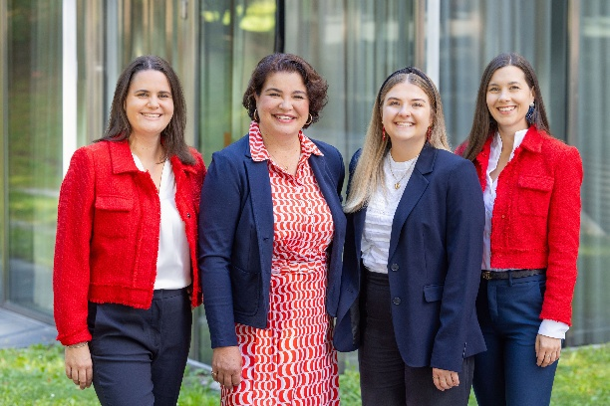

Pressebild 1:

Das Team des Salzburg Convention Bureau zeichnet maßgeblich für die Entwicklung des Kongress- und Tagungstourismus in Stadt und Land verantwortlich (v. l.): Elisabeth Kassanits-Pfoess, Geschäftsführerin Heidi Strobl Julia Moser und Natascha Ringerthaler.

Bildnachweis: SCB/Eva trifft, Abdruck honorarfrei!

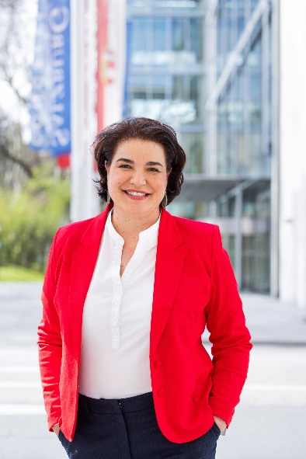

Pressebild 2:

SCB-Geschäftsführerin Heidi Strobl freut sich über die gute Entwicklung des Kongress- und Eventtourismus.

Bildnachweis: SCB/Eva trifft, Abdruck honorarfrei!

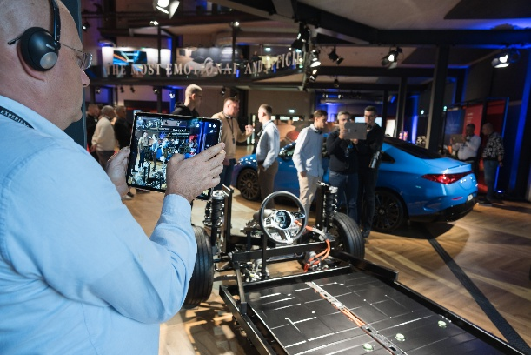

Pressebild 3:

2025 wurden bei der Global Training Experience von Mercedes-Benz verschiedenste Veranstaltungslocations in Salzburg bespielt.

Bildnachweis: MBÖ / Lienbacher Fotografie, Abdruck honorarfrei!

Rückfragen richten Sie bitte an:

Julia Fischer-Colbrie

Picker PR – talk about taste, Tel. 0662-841187-0,

E-Mail office@picker-pr.at, www.picker-pr.at

Meeting Industry Report Austria 2025: Die Daten basieren auf Meldungen von Veranstalter:innen und Locations. Aufgrund verbesserter Datenqualität sowie einer methodischen Bereinigung der Erhebung sind die Ergebnisse nur eingeschränkt mit den Vorjahren vergleichbar.

